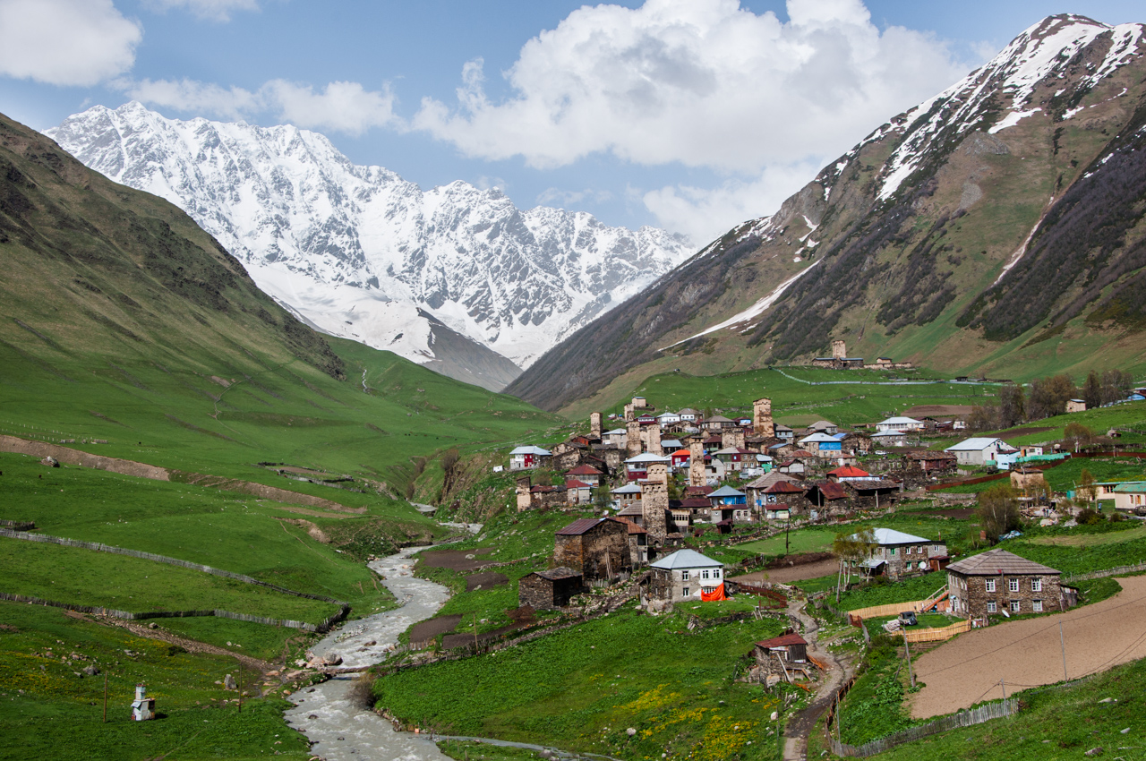

**Program**

1 dzień

**Wylot 09.20 Warszawa**

Przylot do Kutaisi(Gruzja) **14.20**

Przejazd do Tibilisi **15.30 - 18.30**,zakwaterowanie (w pierwszym dniu nie ma obiadokolacji)

2 dzień

**07.00 - 07.30** śniadanie

**08.00 - 20.00** wycieczka całodniowa: odwiedzimy - **Gombori** (przełęcz); **Alawerdi** (zespół klasztorny ufundowany w XI w. przez króla Dawida);**Gremi** (ruiny stolicy królestwa Kachetii); **Nekresi** (klasztor XIII Wielkich Ojców Syryjskich z VI w.);**Telawi** (klasztor ojców Telwi, twierdza Batoniscyche); **Cinandali** (pałac i ogrody w stylu włoskim) - Tbilisi

**20.00 - 21.00** obiadokolacja (w hotelu lub na mieście)

3 dzień

**08.00-09.00** śniadanie

**09.30-18.00** przejazd z **Tibilisi** do **Batumi**, po drodze zwiedzimy **Gori** (wizyta w domu - muzeum Stalina, zwiedzanie wagonu, w którym jechał on na konferencję w Poczdamie) i **Uplistsikhe** (skalne miasto)

**18.00 - 19.30** zakwaterowanie w hotelu **GRAND GEORGIAN PALLACE** 4* w Batumi, obiadokolacja

**4-5-6-7** dzień

Odpoczynek w **Batumi**, plażowanie, korzystanie z zaplecza sportowo - rekreacyjnego hotelu, zwiedzanie Batumi i okolic, imprezy fakultatywne. Wycieczka po Batumi (stara i nowa część miasta,)

8 dzień

**06.00 - 07.00** śniadanie

**07.30 - 10.00** przejazd do **Kutaisi**   
**10.00-12.00** zwiedzanie **Kutaisi** (katedra Bagrati, klasztor Gelati, nowy budynek parlamentu i fontanna Kolchidy)

**12.00 - 13.00** przejazd na lotnisko

**14.50** wylot do Polski

**16.25** przylot do Warszawy Okęcie ok **20.00** zakończenie imprezy.

**W przypadku zmian godz wylotów – program zostanie odpowiednio zmodyfikowany.**

|  |  |
| --- | --- |
| **CENA 2 450 PLN + 70 €** | |
| **obejmuje** | **nie obejmuje** |
| Bilety lotnicze (przewóz bagażu zgodnie z zasadami WIZZ AIR); 7 noclegów w hotelach Tbilisi i Batumi; Wyżywienie (śniadania i obiadokolacje); Transfery autokarowe w Polsce i Gruzji; Przewodników w języku polskim; Opiekę pilota i bilety wstępu; ubezpieczenie NNW i Turystyczny Fundusz Gwarancyjny | Wycieczek fakultatywnych - wieczór gruziński z tańcami; Dopłat do bagażu – podręcznego i rejestrowanego; Biletów wstępu do Klasztor Alaverdi, Muzeum Józefa Stalina, Nekresi; |
| W przypadku akceptacji programu i ceny obowiązuje wpłata zaliczki na zarezerwowane świadczenia i zakup biletów lotniczych - **1.500 zł/os.**  na konto OZ PTTK przy Michelin Polska SA **08 8858 0001 2001 0026 0808 0501 w terminie do 9 sierpnia 2019 r.**  **Zgłoszenia zawierające - imię nazwisko, PESEL, adres, nr dokumentu podróży, nr tel prosimy przesyłać na adres krzysztof.rogowski@michelin.com** | |

**Gruzja**

**05.X - 12.X. 2019 r**

**zwiedzanie i wypoczynek**